**Antwoorden Wisrun 2014**

# 4 Kruip-door-sluip-door

Vouw de kaart in de lengte dubbel en knip van twee kanten de kaart verschillende keren in. Als volgt:

Vouw de kaart open, en knip langs de vouwrand (maar net niet helemaal door de randen heenknippen). Haal de boel uit elkaar en je kunt er doorheen kruipen.

# 6 Pure magie

De achterliggende truc is: Je komt altijd op een negenvoud uit, en alle negenvouden op het veld hebben hetzelfde symbool. Bijvoorbeeld 73 – 10 = 63  
Waarom kom je altijd op een negenvoud uit?

10a + b – a – b = 9a

Of wat informeler: 73 – 3 = 70 Dat is 10a en dan moet je er nog a vanaf trekken en dat is 9a.

# 7 Rode oortjes

Als ze kiest voor 20 bladzijden per dag, dan leest ze in die laatste 7 dagen 140 bladzijden. Dat moet je inhalen in 10 extra bladzijden per dag. Dat zijn 14 dagen. Dus gedurende 14 dagen 30 bladzijden per dag (of 21 dagen 20 bladzijden), betekent dat het boek 420 pagina’s heeft.

# 13 Levend sudoku

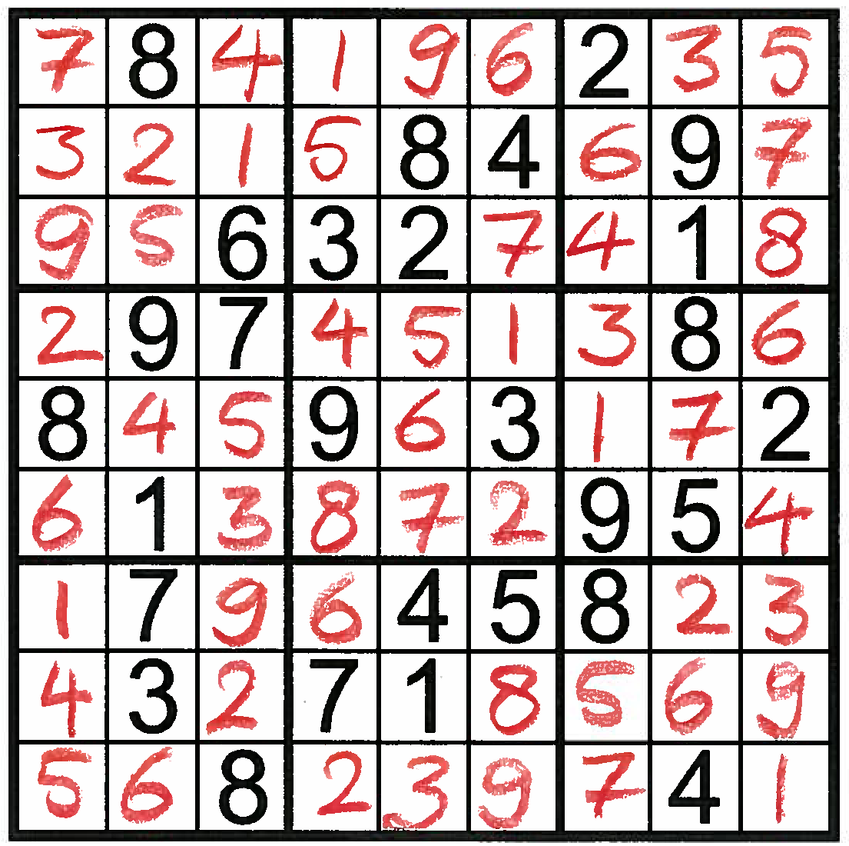

# 14 Herhalingscombinaties

Een manier om dit uit te leggen, is het probleem te beschouwen als routes in een rooster. Horizontaal staan de keuzes wit, melk en puur, het aantal hokjes in verticale richting geeft het aantal eitjes dat van die kleur gekozen is. Een route door het rooster van linksonder naar rechtsboven correspondeert met een keuze voor eitjes. Bijvoorbeeld 2 wit, 3 melk en 5 puur, ziet er dan zo uit:

|  |  |
| --- | --- |
|  | **|** |
|  | **|** |
|  | **|** |
|  | **|** |
|  | **_________________________________________________|** |
|  | **|** |
|  | **|** |
| **_________________________________________________** | **|** |
| **|** |  |
| **|** |  |

**W M P**

# 16 Harry Potter

Het goede antwoord is steeds het aantal letters van het gegeven getal, IN HET ENGELS!

# 17 Handen schudden

Noem de vier aanwezigen A, B, C en D. Dan vinden de volgende handdrukken plaats:

AB, AC, AD, BC, BD, CD dus in totaal 6. (Alternatieve oplossing: met combinaties

4 nCr 2 = 6)

Een nieuwe persoon E moet 4 mensen de hand schudden, dus in totaal 4+6=10.

In tabelvorm:

n 1 2 3 4 5 6 7 8

H(n) 0 1 3 6 10 15 21 28

H(n) is de somreeks  van de meetkundige rij .

Anders gezegd: de verschilrij van H(n) is de meetkundige rij .

# 18 Verjaardagsparadox

De kans dat alle verjaardagen verschillend zijn, bij N personen, wordt gegeven door:

birthday2.gifDe kans dat er minstens 1 iemand op dezelfde dag jarig is als iemand anders, kan dus berekend worden met de formule:

pn.gif

Deze kans is voor het eerst groter dan 50% bij N=23 mensen.

# 19 Muntendraaien

De munten liggen na de eerste ronde allemaal met munt naar boven.

De munten die aan het einde van het draaien nog steeds met munt naar boven liggen, zijn de kwadraten, want die hebben een oneven aantal delers.

# 20 Zigzag

Noem de snijpunten met de zigzaglijn van links naar rechts D en E.

De totale oppervlakte is 75, dus alle driehoekjes hebben oppervlakte 15. Het meest linker driehoekje heeft basis AC=10, dus hoogte 15*2/10=3.

Noem F het punt waar deze hoogtelijn AC snijdt. Er is dan een rechthoekig driehoekje te tekenen linksboven met horizontale zijde 3, gelijkvormig met driehoek ABC met bijbehorende horizontale zijde 15. Dan is de hoogte CF van dit kleine driehoekje dus 2. Dan weten dat AF = 8.

Dit is de hoogte van het tweede driehoekje van links met oppervlakte 15. Dan is het eerste snijpunt met de zigzaglijn dus op 15*2/8=3,75. Je houdt dan nog BD=11,25 over. Het tweede snijpunt moet halverwege liggen, want de snijlijn is een zwaartelijn, dus BE=5,625.

# 21 Snoep

De truc is om niet te vergeten dat alle labels fout zijn. Het is verstandig om als eerste een snoepje te pakken uit de doos waar gemengd op staat. Stel dat hier een dropje uit komt. Je weet dan zeker wat het label van deze doos moet zijn. Je weet dan ook dat de doos waar karamel op staat, niet karamel bevat, maar ook niet drop, dus gemengd moet zijn. En dan is de laatste doos dus karamel.

Kortom: er hoeft maar 1 snoepje geproefd te worden.

# 22 Getallendoos

Het patroon is: het eerste getal keer het eerste getal plus het tweede getal.

Hugo krijgt dus 9*(9+7)=144.

Rubben moet twee vijven hebben gehad, zodat 5*(5+5)=50.

# 23 Puzzel

Er zijn drie mogelijke oplossingen:  
*Het aantal keer dat het cijfer 0 in deze puzzel voorkomt is 1  
Het aantal keer dat het cijfer 1 in deze puzzel voorkomt is 2  
Het aantal keer dat het cijfer 2 in deze puzzel voorkomt is 3  
Het aantal keer dat het cijfer 3 in deze puzzel voorkomt is 2*

*Het aantal keer dat het cijfer 0 in deze puzzel voorkomt is 1  
Het aantal keer dat het cijfer 1 in deze puzzel voorkomt is 3  
Het aantal keer dat het cijfer 2 in deze puzzel voorkomt is 1  
Het aantal keer dat het cijfer 3 in deze puzzel voorkomt is 3*

*Het aantal keer dat het cijfer 0 in deze puzzel voorkomt is 1  
Het aantal keer dat het cijfer 1 in deze puzzel voorkomt is 4  
Het aantal keer dat het cijfer 2 in deze puzzel voorkomt is 1  
Het aantal keer dat het cijfer 3 in deze puzzel voorkomt is 1.*

# 24 Verschillende petten

Als A twee zwarte petten op de hoofden vóór zich had gezien, had hij geweten dat zijn pet rood moest zijn. Maar dat weet hij niet. A ziet dus niet twee zwarte petten. Met andere woorden, minstens één van de twee petten (van B en C) is rood. Als de pet van C nu zwart was geweest had B nu wel geweten dat hij een rode pet op had, één van de twee moest immers rood zijn, dus als dat C niet was, moest B dat wel zijn. Maar B weet het niet. Dus de pet van C is niet zwart, dus de pet van C is rood.

# 25 Mees Kees

De foute getallen zijn 16 en 17: een macht van twee en een priemgetal.

Er is een getal te maken dat door alle getallen van 2 t/m 31 deelbaar is, behalve deze twee, vanwege bovengenoemde eigenschappen. Er kan dan als hoogste macht van 2 de deler 8 in zitten en 17 is relatief priem met alle getallen van 2 t/m 31.

# 26 Lonten

Je steekt tegelijk twee lonten aan: een “normaal” aan een kant en een aan beide kanten tegelijk. Het tweede lont zal na een half uur opgebrand zijn. Vervolgens steek je een nieuw lont “normaal” aan en het korte lont dat nog over is aan beide kanten. Dit zal na een kwartier opgebrand zijn. Het stuk lont dat nog over is, is dan precies drie kwartier.

# 27 Slijpsteenprobleem

We kijken naar de oppervlakte van het zijaanzicht, omdat de dikte van de steen er niet toe doet.

Noem de diameter van de volledige steen D. Er is een gat met diameter 1/7D uit. Dus er is aan oppervlakte 1-(1/7)ˆ2 te verdelen, dat geeft 24/49eDˆ2 per persoon.

Dat betekent dat de diameter van de halve steen precies 5/7D is, want dan is de oppervlakte (5/7)ˆ2-(1/7)2ˆ=24/49e van Dˆ2.

# 29 Van envelop tot disphenoïde

Dat ABE en ABF congruent zijn, is duidelijk.

Voor AEF geldt:

EF=DE+DF=CF+DF=DC=AB.

AE=AE

AF=BE vanwege Pythagoras met dezelfde lengtes rechthoekszijden.

De hoeken zijn gelijk, vanwege Z-hoeken. Dus ABE en AEF zijn congruent.

Voor BEF geldt iets vergelijkbaars.

# 35 Leeuwenhorst barst uit zijn voegen?

Voor n=1 (n+1=2) gaat het bewijs mis, omdat er in dat geval geen overlap in S en T zit. Je zou moeten starten bij een hogere waarde van n, bijvoorbeeld n=2.

# 36 En de winnaar is…

‘Wij ontvangen voor deze opdracht 0 punten.’

# 37 Eenzaamheid van de priemgetallen?

In elke rij van 3 opeenvolgende getallen zit minimaal één 2-voud en één 3-voud.

# 38 De spijker op zijn kop

Leg een spijker verticaal – plat voor je op tafel -, leg daar bovenop 8 spijkers horizontaal met de kop wisselend links en rechts. Tot slot afdekken met een spijker verticaal. Til de constructie op het plankje met de spijker. Daarbij zakken de horizontale spijkers schuin omlaag, maar het geheel blijft wel hangen.

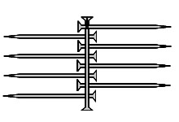

# 39 Hips…

Code is 74658, A=7, B=4, C=6, D=5, E=8

# 40 Een ei is geen ei

De boer ging met 7 eieren naar de markt.

# 41 Real or not real?

5 mensen hebben 3 en dus ook 4 goed geraden prijzen.

# 42 Money in the pocket

Doe 0 muntjes in zak nr. 0, 1 in zak 1, 1 in zak 2, 3 in zak 3, 4 in zak 4, 5 in zak 5, 6 in zak 6, 7 in zak 7, 8 in zak 8 en 9 in zak 9.  
Nu hebben we 1 + 1 + 3 + 4 + 5 + 6 + 7 + 8 + 9 = 44 euro's in de zakken.   
Stop nu zak 1 in zak 2.   
Zak 0 bevat nu 0 euro's, Zak 1 bevat 1 euro, Zak 2 bevat nu 2 euro! (omdat zak 1 in zak twee zit + het oorspronkelijke muntjes), Zak 3 bevat 3 euro etc..   
In iedere zak hebben we nu dus een ander aantal euro's. Totaal zitten er 44 euro's in de zakken.

# 43 Kloostertuin

De eik is het midden van een cirkel met straal 18 die precies alle muren raakt. De evenwijdige zijden zijn in totaal 111,5 (tekening volgt). De hoogte is 8, dus 111,5 x 8 = 2007

# 44 Valentijnsdag

De kromme is hartvormig (cardioide) en tja wat antwoord je daarop???

# 45 Het magische vierkant

De som van de rij, kolom en diagonaal in een nxn magisch vierkant is (n^3 + n)/2

# 48 Pentagongetallen

u(1)= 3x1-2

u(2)= 3x2-2

u(3)= 3x3-2

….

u(n)= 3xn-2

Totaal 3x(1+2+…+n)-2n = 3(1/2n^2 + 1/2n) -2n Voor n=100 is dit 14.950

# 49 Om en om pakken

Redeneer terug. Je verliest altijd zeker als er 1 muntje overblijft. Die MOET je

wegpakken. Bij 2 muntjes win je gegarandeerd. Je kunt er immers 1 wegpakken zodat er voor je tegenstander 1 muntje overblijft. Bij 3 muntjes heb je weer verloren. Immers als je ze alle drie weghaalt, heb je verloren. Als je 1 munt weghaalt, heeft je tegenstander er nog 2 en verlies je ook. Bij 4 muntjes kun je er 3 weghalen dus win je. Bij 5 haal je er 4 weg.

Bij 6 pak je er 3. Bij 7 pak je er 4. Vanaf 8 muntjes herhaalt dit patroon van verliezen

(V) en winnen (w) zich. Het spel heeft dus het volgende verloop: VwVwwww-VwVwwww-VwVwwww-V. Bij een spel met 22 muntjes verliest degene die begint dus altijd.

# 50 Mannetje in de maandag

Circa 16 centimeter

De omtrek van een cirkel is altijd 2πR (R de straal). Het stukje straal dat je mist moet

dus gelijk zijn aan 1 meter gedeeld door 2π: 100/6,28 = R = 15; 92 cm (afgerond). Om de kabel

rond de maan te kunnen spannen moet de straal dus 15,92 cm minder zijn en dat is de

diepte van de geul die gegraven moet worden.

# 51 Groet of kleine kans?

De kans op eenmaal 6 in 6 worpen is 1 min de kans op geen zes. Per worp is de kans op geen 6 gelijk aan 5/6 , dus de kans op a is 1 - ( 5/6 )^6, dat is 0,67.

De kans op tweemaal 6 in 12 worpen is 1 min de kans op geen 6, min de kans op maar 1 zes. Geen zes in 12 worpen levert een kans van ( 5/6 )^12, de kans op precies 1 zes in 12 worpen is 12 mogelijkheden keer de kans van 1/6 op een 6, keer de kans van ( 5/6 )^11. Dat is 0,62.

De kans op 3 of meer 6 en in 18 worpen is het kleinst, die is namelijk 1 min de kans op geen zessen ((1/6)^18), min de kans op eenmaal 6 (18 1/6(5/6)^17, min de kans op precies tweemaal 6 (het aantal mogelijkheden in welke worpen je die twee zessen gooit is 18!, gedeeld door 16! maal 2. dat is 153. Dit maal (1/6)^2, maal (5/6)^16). De kans op c komt daarmee uit op 0,60.

# 52 De bushalte

Als alle tussenpozen precies 20 minuten zouden zijn geweest, dan zouden alle wachttijden

tussen 0 en 20 minuten even waarschijnlijk zijn geweest en dan zou je gemiddeld precies

10 minuten hebben moeten wachten. Maar nu niet alle tussenpozen 20 minuten zijn, is de

crux dat je een grotere kans hebt te arriveren in een lange tussenpoos dan in een korte.

Daardoor wordt de gemiddelde wachttijd meer dan 10 minuten.

(De formule die bij de oplossing hoort, luidt als volgt: gemiddelde wachttijd = (a2+b2+c2)/

120 . De tussenpozen tussen de vertrektijden zijn a, b en c, waarbij a+b+c = 60. Een getallenvoorbeeld: Stel de bus rijdt om 12.00 uur, 12.10 uur en 12.30 uur en weer om 13.00 uur. Invullen in de formule levert: gemiddelde wachttijd = (10^2+20^2+30^2)/ 120 = 11,7 minuten.)